Перечень брошенных, разукомплектованных, бесхозяйных транспортных средств, принудительно перемещенных на площадку временного хранения по адресу: г. Воронеж, пр-т Труда, 107Б

дата перемещения | адрес | марка/модель/гос. номер/цвет | срок обращения за возвратом ТС | фотоматериалы
01.02.2019 | ул. Лесная Поляна, 4 | Фольксваген Джетта  зеленый | 01.05.2019 | 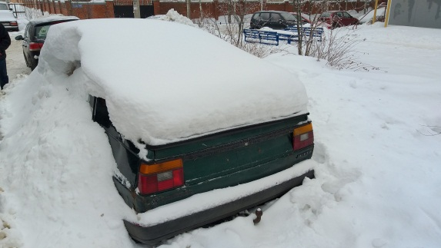 | 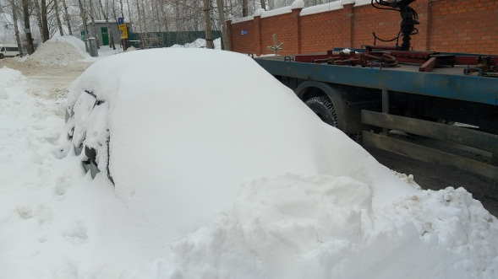
01.02.2019 | ул. Кольцовская, 27 | ВАЗ 21130  О898ВА 57  серебристый | 01.05.2019 | 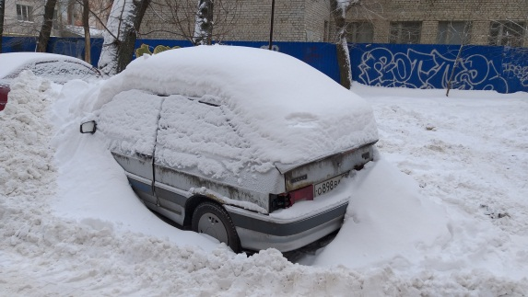 | 